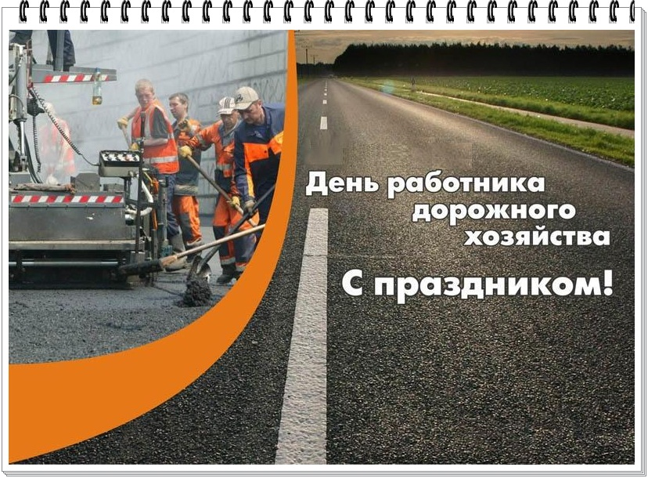

Уважаемые работники дорожного хозяйства и ветераны отрасли!
Примите искренние поздравления с профессиональным праздником!
Профессия дорожника сложна и ответственна. За каждым километром трассы – ваш напряженный труд, от которого зависит бесперебойное сообщение между населенными пунктами района, края, страны!
Дорожная инфраструктура – это один из факторов, который способствует укреплению экономических, социальных и культурных связей не только внутри нашего района, но и с соседними муниципальными образованиями, регионами России. Празднуя День работников дорожного хозяйства, мы воздаем должное трудолюбию, упорству, профессионализму дорожных строителей: проектировщиков, рабочих, механизаторов, водителей. Тем, кто строит улично-дорожную сеть, ремонтирует ее, обеспечивая безопасное и бесперебойное движение транспорта в нашем районе и крае.
Искренне желаем всем вам крепкого здоровья, неиссякаемых сил и энергии, семейного благополучия и счастья! Дальнейших успехов в вашем достойном труде!

Глава Махнёвского
муниципального образования А.С. Корелин

Председатель Думы Махнёвского
муниципального образования С.Г. Алышов

